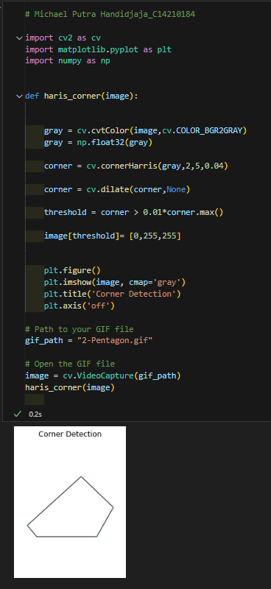

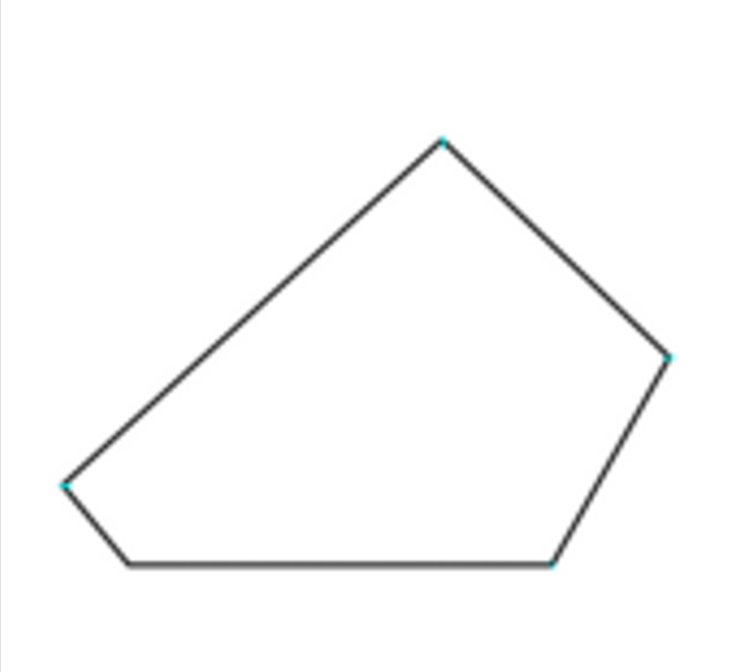

Pada output_corner.png bisa dilihat sudah dapat mendeteksi beberapa corner dengan baik